PÅMELDINGSSKJEMA TIL AKTIVITETSDAG
PÅ SOTRA SENEDES TIL turn@sotrask.no

Forening/klubb
Kontaktperson
E-post
Mobil
INSRUKTØRER FRA DERES FORENING SOM SKAL DELTA:
Navn |  |  | E-post |  |  | Mobil
ANTALL BARN |  |  |  | JENTER |  |  | GUTTER
STEVNEKONTINGENT Kr 300,- pr gymnast |  |  |  |  | TOTALT KR:
PÅMELDING SENEST 26.03.2020. Ev gebyr på kr 75,- ved påmelding etter fristen

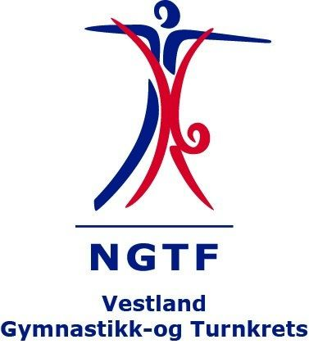
Navn | Alder (f.år) | Klubb | Mobil foresatt

